29.12.2020 9 Б математика

Периметр геометрической фигуры
Периметр геометрической фигуры — это сумма всех её сторон. Чтобы вычислить периметр, нужно измерить каждую сторону и сложить результаты измерений.
Вычислим периметр следующей фигуры:
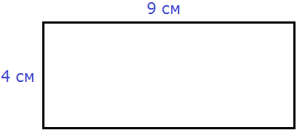
У прямоугольника противоположные стороны равны. Это видно на рисунке. Если длина равна 9 см, а ширина равна 4 см, то противоположные стороны будут равны 9 см и 4 см.
Найдём периметр. Для этого сложим все стороны.
P = 9 см + 4 см + 9 см + 4 см = 26 см.
Квадрат это тот же прямоугольник, но у которого все стороны равны. Например, найдём периметр квадрата со стороной 5 см.
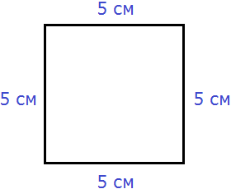
Чтобы вычислить периметр, сложим все стороны: P = 5 см + 5 см + 5 см + 5 см = 4х5см=20 см Площадь прямоугольника .
Чтобы вычислить площадь прямоугольника, нужно перемножить его длину и ширину. Площадь обозначается буквой S. S= а х в, где а – длина, в – ширина.
Вычисли площадь прямоугольника и квадрата, которые изображены выше.

